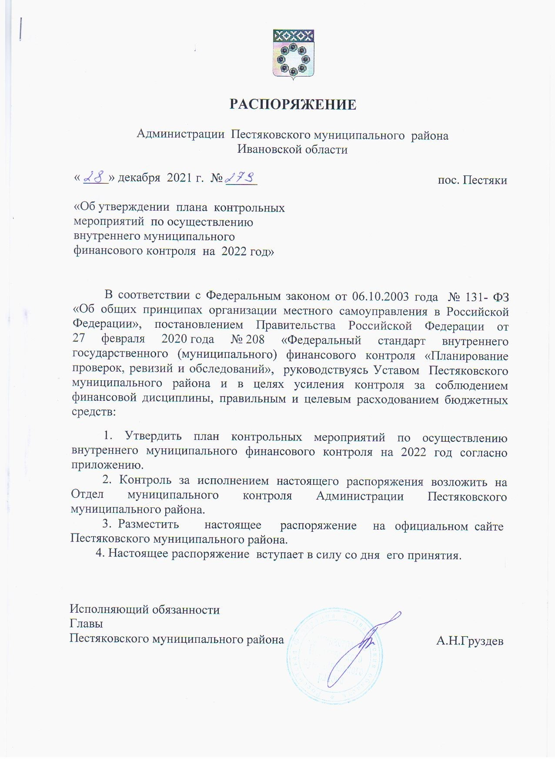

Приложение к распоряжению Администрации Пестяковского муниципального района от « 28 » декабря 2021 года № 279

План контрольных мероприятий по осуществлению внутреннего муниципального финансового контроля на 2022 год

№ п/п | Тема контрольного мероприятия | Наименование объекта контроля (групп объектов контроля) | Проверяемый период | Период (дата)  начала проведения  контрольного мероприятия
1 | Осуществление расходов на обеспечение выполнения функций казенного учреждения органа местного самоуправления и их отражения в бюджетном учете и отчетности. | МКОУ Беклемищенская муниципальная начальная образовательная школа-сад | 2019 год  2020 год  2021 год | 1 квартал 2022 года
2 | Проверка соблюдения законодательства Российской Федерации и иных правовых актов о контрактной системе в сфере закупок товаров, работ, услуг для обеспечения муниципальных нужд в отношении отдельных закупок для обеспечения муниципальных нужд. | МКУДО «Пестяковский ДДТ» | 2020 год  2021 год | 2 квартал 2022 года
3 | Проверка соблюдения законодательства Российской Федерации и иных правовых актов о контрактной системе в сфере закупок товаров, работ, услуг для обеспечения муниципальных нужд в отношении отдельных закупок для обеспечения муниципальных нужд. | МУ «Пестяковский Дом культуры» | 2020 год  2021год | 3 квартал 2022 года
4 | Проверка соблюдения законодательства Российской Федерации и иных правовых актов о контрактной системе в сфере закупок товаров, работ, услуг для обеспечения муниципальных нужд в отношении отдельных закупок для обеспечения муниципальных нужд. | МУ «Культурно-досуговый центр» | 2020 год  2021год | 3 квартал 2022 года

5 | Осуществление расходов на обеспечение выполнения функций казенного учреждения органа местного самоуправления и их отражения в бюджетном учете и отчетности | МКДОУ детский сад «Солнышко» | 2020 год  2021 год | 4 квартал 2022 года

